PELABUHAN INDONESIA IV PERSERO GORONTALO
¹⁾Arianto Tanggalang, ²⁾Satar Saman, ST., M.Sc. ³⁾Ernawati, ST., M.T.

¹⁾Mahasiswa Teknik Arsitektur, Fakultas Teknik, Universitas Negeri Gorontalo, Jl. Prof. Dr. Ing. B. J. Habibie,
Moutong, Tilongkabila, Kabupaten Bone Bolango, Gorontalo
²⁾Dosen Teknik Arsitektur, Fakultas Teknik, Universitas Negeri Gorontalo, Jl. Prof. Dr. Ing. B. J. Habibie, Moutong, Tilongkabila, Kabupaten Bone Bolango, Gorontalo
ariantotanggalang016@gmail.com

ABSTRACT
Gorontalo Province is one of the cities that becomes a reference for trade in the Sulawesi region, which is an open area that really requires high human mobilization and distribution of goods. Based on the Decree of the Minister of Transportation of the Republic of Indonesia Number KM 164 of 2020 concerning the Master Plan for the Port of Gorontalo, port development and development planning will be carried out at PT Pelabuhan Indonesia IV Persero Gorontalo. Currently, the Port of Indonesia IV Persero Gorontalo does not yet have adequate terminal facilities, the distance between the passenger terminal and the pier is not affordable and the circulation of container trucks in terms of safety is not good. Based on the existing problems, it is necessary to design the Port of Indonesia IV Persero Gorontalo, aiming to meet the needs of port users in the hope of providing a comfortable, safe, and attractive feeling at the port. This design uses the application of Tropical Architecture in the physical form of the building in order to provide comfort for port terminal users who are in an area with an air temperature of around 330C. The method applied in the preparation is by searching for various data and information related to the port, both secondary data and primary data that can support the process of preparing the reference for the design of the Indonesian Port IV Persero Gorontalo, then followed by analysis methods in the form of site analysis and building analysis. The results of this design are in the form of an area design at the Port of Indonesia IV Persero Gorontalo that can meet user activities both from passenger terminal activities or loading and unloading activities.

Keywords: Port of Gorontalo, Port of Indonesia IV Persero Grontalo, Tropical Architecture
INTISARI
Provinsi Gorontalo merupakan salah satu kota yang menjadi acuan bagi perdagangan kawasan sulawesi yang mana sebagai daerah terbuka yang sangat membutuhkan mobilisasi manusia dan distribusi barang yang relatif tinggi. Berdasarkan Keputusan Mentri Perhubungan Republik Indonesia Nomor KM 164 Tahun 2020 Tentang Rencana Induk Pelabuhan Gorontalo perencanaan pembangunan dan pengembangan pelabuhan akan di laksanakan di PT Pelabuhan Indonesia IV Persero Gorontalo. Saat ini Pelabuhan Indonesia IV Persero Gorontalo belum memiliki fasilitas terminal yang memadai, jarak antar terminal penumpang dan dermaga tidak terjangkau serta sirkulasi truk container dari segi keamananya yang kurang baik. Berdasarkan permasalahan yang ada maka diperlukan perancangan pada Pelabuhan Indonesia IV Persero Gorontalo, bertujuan untuk memenuhi kebutuhan pengguna pelabuhan dengan harapan dapat memberikan rasa nyaman, aman, dan menarik pada pelabuhan tersebut. Perancangan ini mengunakan penerapan Arsitektur Tropis dalam bentuk fisik bangunan agar dapat memberikan kenyamanan bagi pengguna terminal pelabuhan yang berada di daerah dengan memiliki suhu udara sekitar 33⁰C. Metode yang diterapkan dalam penyusunan yaitu dengan cara mencari berbagai data dan informasi yang terkait dengan Pelabuhan tersebut baik data sekunder maupun data primer yang dapat menunjang proses penyusunan acuan perancangan Pelabuhan Indonesia IV Persero Gorontalo, kemudian dilanjutkan dengan metode analisa berupa analisa tapak dan analisa bangunan. Hasil perancangan ini berupa perancangan kawasan di Pelabuhan Indonesia IV Persero Gorontalo yang dapat memenuhi aktivitas pengguna baik dari aktivitas terminal penumpang ataupun aktivitas bongkar muat.

Kata Kunci : Pelabuhan Gorontalo, Pelabuhan Indonesia IV Persero Grontalo, Arsitektur Tropis

PENDAHULUAN
Provinsi Gorontalo merupakan salah satu kota yang menjadi acuan bagi perdagangan kawasan sulawesi bagian tengah maupun utara yang dimana sebagai daerah terbuka yang sangat membutuhkan mobilisasi manusia dan distribusi barang yang relatif tinggi. Diamanatkan dalam Undang-Undang Nomor 17 tahun 2008 tentang pelayaran, bahwa setiap pelabuhan wajib memiliki Rencana Induk Pelabuhan yang merupakan pengaturan ruang pelabuhan. Berdasarkan Keputusan Mentri Perhubungan Republik Indonesia Nomor KM 164 Tahun 2020 Tentang Rencana Induk Pelabuhan Gorontalo perencanaan pembangunan dan pengembangan pelabuhan akan di laksanakan di PT Pelabuhan Indonesia IV (Persero) Gorontalo
Pelabuhan Gorontalo ini termasuk kategori skala pelayanan regional, nasional hingga internasional pada kegiatan bongkar muat dan digunakan untuk naik turun penumpang kapal. Berdasarkan observasi yang telah dilakukan, terdapat beberapa masalah pada pelabuhan diantaranya ketidaknyamanan fasilitas pengguna pada terminal penumpang, jarak antara terminal penumpang dan dermaga tidak terjangkau, tidak memiliki sirkulasi yang jelas antara keberangkatan dan kedatangan para penumpang dan area parkir penguna terminal yang tidak memadai, sehinggga terminal penumpang tersebut sudah jarang digunakan oleh penumpang, serta sirkulasi pelabuhan pada jalur truk container dari segi keamananya kurang baik, dikarenakan adanya aktivitas penumpang yang tidak melalui sirkulasi yang jelas. Dari permasalahan yang terdapat pada terminal penumpang dan sirkulasi truk kontainer Pelabuhan, maka perlu dilakukan perancangan degan judul “Pelabuhan Indonesia IV Persero Gorontalo” agar bisa digunakan untuk mewadai kegiatan-kegiatan di dalam pelabuhan tersebut.
Pelabuhan Indonesia IV (Persero) Gorontalo pada terminal penumpang akan menggunakan perancangan dengan pendekatan Arsitektur Tropis, dikarenakan lokasi tersebut memiliki suhu udara antara 23,2°C - 33°C dan kelembaban udara antara 61,6% - 93,8%, sehingga indeks kenyamanan termasuk kategori yang kurang nyaman. Dalam kondisi iklim yang panas maka muncul ide untuk menyesuaikan perancangan terminal penumpang yang dapat memberikan kenyamanan bagi pengguna terminal.

METODE PENELITIAN
Metodologi yang diterapkan dalam penyusunan adalah dengan cara mencari berbagai data dan informasi yang terkait dengan Pelabuhan IV Persero Gorontalo, melalui pengamatan langsung terhadap kondisi yang ada di lapangan dan studi objek dengan melakukan observasi pada fasilitas bangunan yang serupa untuk digunakan sebagai data atau pemikiran dalam menyelesaikan rancangan selanjutnya serta Data pendukung melalui media dari buku-buku, jurnal, internet, dan lain-lain. untuk proyek sejenis sebagai pemikiran dalam perancangan dan perencanaan.
HASIL DAN PEMBAHASAN
- Tapak
Lokasi yang digunakan dalam perancangan pelabuhan Indonesia IV Persero Gorontalo berada pada lokasi yang terletak di Kelurahan Talumolo, Kecamatan Dumbo Raya, Kota Gorontalo dengan luasan lahan tersebut ± 51,641.55 M².
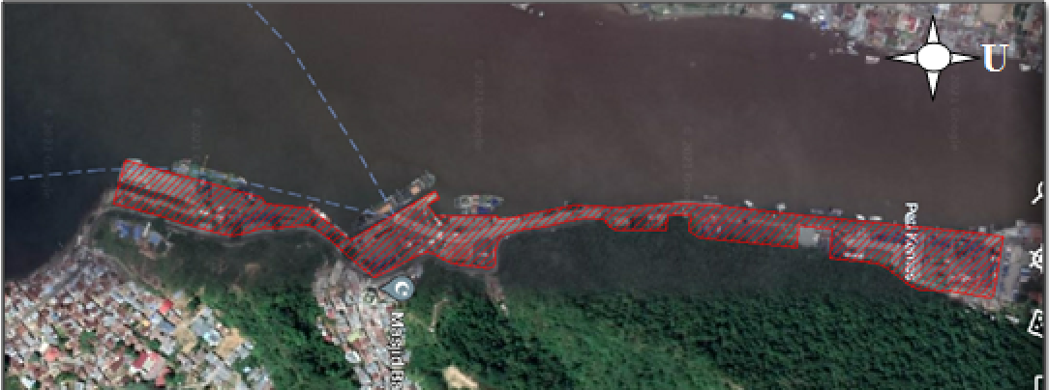
Gambar 1. Site Terpilih
(Sumber: Hasil Analisis, 2021)
- Klimatologi
Bangunan yang berada di dalam site akan terkena matahari dengan suhu tertinggi di daerah tersebut sekitar 33⁰C. Arah utara dan timur yaitu pegunungan yang dapat menghalang aliran udara masuk pada bangunan. Arah selatan dan barat yaitu angin yang masuk langsung pada bangunan hal ini karena berhadapan langsung dengan laut.
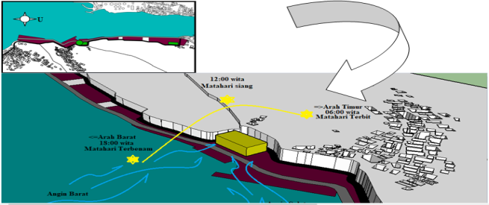
Gambar 2. Analisa klimatologi
(Sumber: Hasil Analisia 2021)
Alternative desain yang dapat diterapkan pada perancangan bangunan yaitu:
- Memiliki bukaan pada bangunan yang cukup banyak ke arah timur ataupun arah barat agar bisa memaksimalkan cahaya alami masuk kedalam bangunan.
- Adanya Void di dalam bangunan agar dalam bangunan juga bisa memiliki pencahayaan alami dan bisa membuat kesejukan dengan adanya pengantian udara di dalam bangunan.
- Menambahkan secondary skin dibeberapa tempat pada bangunan sebagai penghalang sinar yang masuk langsung pada bangunan.
- Adanya ventilasi agar mengeluarkan udara dari dalam bangunan .
- Penggunaan vegetasi sebagai filter dan pemantul terhadap sinar matahari dengan memberikan kesejukan pada pelabuhan tersebut serta pemecah angin yang masuk langsung pada tapak tersebut.
- Memberikan roster pada bangunan dengan memasukan sedikit angin yang berpotensi untuk meningkatkan sirkulasi udara didalam bangunan

- Pelaku Kegiatan dan Aktivitas
      - Kegiatan Penerimaan
- Kegiatan parkir (pengunjung dan pengelola).
- Kegiatan informasi awal, yaitu kegiatan memberikan informasi tentang hal-hal yang berkaitan dengan keberangkatan atau kedatangan kapal
      - Kegiatan Utama
- Kegiatan berupa aktivitas di dalam terminal penumpang maupun aktivitas bongkar muat
      - Kegiatan Penunjang Bangunan
- Kegiatan pelayanan umum Meliputi aktivitas kebutuhan umum seperti restoran, kantin retail dan cafetaria.
- Kegiatan Pengelola Merupakan aktivitas pengelola Pelabuhan Indonesia IV Persero Gorontalo yang mengatur dan mengurus semua kegiatan yang berlangsung didalam maupun diluar gedung, termasuk menjaga keberadaan fasilitas-fasilitas pelabuhan yang ada. Bentuk pengelola terdiri atas :
- Manajemen
- Manager/pimpinan yang mengatur, membatasi, dan mengambil keputusan
- Sekretaris adalah membantu tugas seorang eksekutif/pimpinan
- Operasional
- Manager building operation yang bertanggung jawab atas pemeliharaan bangunan
- Divisi security dan parking
4. Kelompok Service
Merupakan kegiatan yang berhubungan dengan pengoprasian peralatan teknis atau utilitas bangunan.

Diagram aktivitas dari masing-masing pengguna terminal pelabuhan sebagai berikut:
- Pengantar Penumpang Berangkat
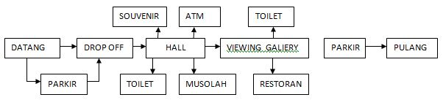
Gambar 3. Analisis aktivitas pengantar penumpang
(Sumber: Hasil Aanalisa 2021)

- Pengantar Penumpang Datang
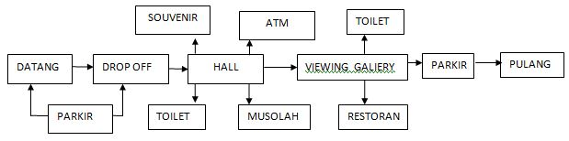
Gambar 4. Analisis aktivitas Penjemputan Penumpang Datang
(Sumber: Hasil Aanalisa 2021)

- Penumpang Berangka
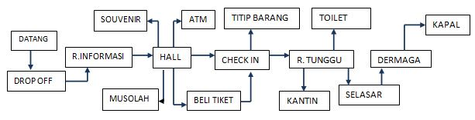
Gambar 5. Analisis aktivitas penumpang
(Sumber: Hasil Aanalisa 2021)

- Penumpang Datang
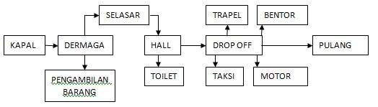
Gambar 6. Analisis aktivitas penumpang
(Sumber: Hasil Aanalisa 2021)

- Pengelola Pelabuhan
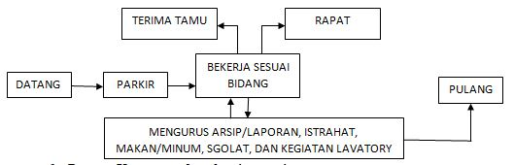
Gambar 7. Analisis aktivitas pengelola pelabuhan
(Sumber: Hasil Aanalisa 2021)

Pola hubungan ruang bertujuan untuk mendapatkan gambaran terkait erat dan tidaknya hubungan antar ruang
Tabel 1. Matriks hubungan antar ruang
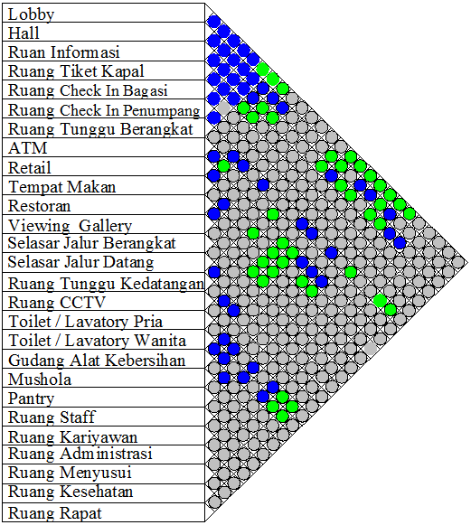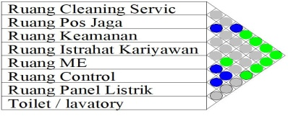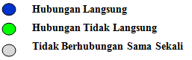
Sumber: Data Primer 2021

- Zonasi
Dari permasalahan tersebut maka zoning pada tapak ini akan dibagikan menjadi zona publik, semi publik, dan privat. Zona publik terdiri atas parkir, taman, dan viewing gallery, zona semi public terdiri atas terminal pelabuhan zona privat banguna Mechanical Engineering Building (M.E), Siskulasi truk kontainer, lapangan penampung, dan kantor pengelolah pelabuhan. Pembagian zona ini bertujuan untuk memberikan kenyamanan dan keamanan untuk tamu, penumpang dan pengelola kawasan Pelabuhan Indonesia IV Persero Gorontalo, yang dijelaskan pada gambar dibawah.

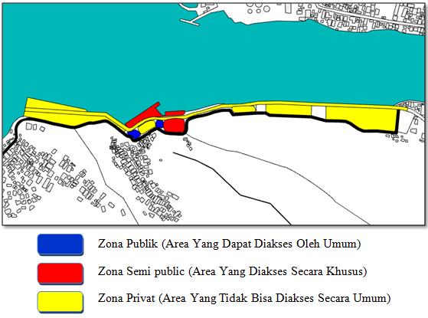
Gambar 8. Analisis zoning
(Sumber: Hasil Aanalisa 2021)
Denah bangunan ditata berdasarkan pembagian zonasi yang telah di buat sebelumnya, diantaranya adalah sebagai berikut:
          - Gedung A
      - Lantai 1
- Sirkulasi truk container
- Lahan parker truk container
      - Lantai 2
- Lobyy
- Ruang informasi
- Loket 1
- Loket 2
- ATM Center
- Check in tiket
- Check in bagasi
- Retail
- Taman
- Toilet pria & wanita
- Gudang
- Ruang kesehatan
- Ruang menyusui
- Ruang tunggu penumpang perangkat
- Ruang tunggu penumpang datang
- Ruang sikurity
      - Lantai 3
- Kamar VIP
- Tempat makan outdoor
- Restoran
- Ruang tunggu penumpang berangkat
- Hall
- Retail
- Musollah
- Gudang
- Ruang Kepala Cabang
- Ruang Sekretaris
- Ruang Tamu Kantor
- Ruang Bagian Teknik
- Ruang Oprasional
- Ruang Rapat
- Toilet pria & wanita
      - Lantai 4
- Viewing Gallery
- Restoran
- Bangunan B
- Ruang Kepala Cabang
- Ruang Sekretaris
- Ruang Tamu
- Ruang Oprasional
- Toilet pria & wanita
- Bangunan C
- Ruang Petugas Kebersihan
- Ruang Mekanikal Elektrikal
- Toilet pria & wanita
- Zona Service
- Parkir
- Pos Jaga
- Sirkulasi Truk Container Dan Lapangan Penumpuk
- Sirkulasi dan Aksesbilitas
Jalur kendaraan akan dipisahkan antara kendaraan umum dan kendarana truk kontainer agar tidak menimbulkan macet pada lokasi site serta terminal penumpang dan dermaga terhubung oleh skybridge agar menimbulkan kelancaran dan keamanan terhadap kedatangan dan berangkat penumpang kapal.
2
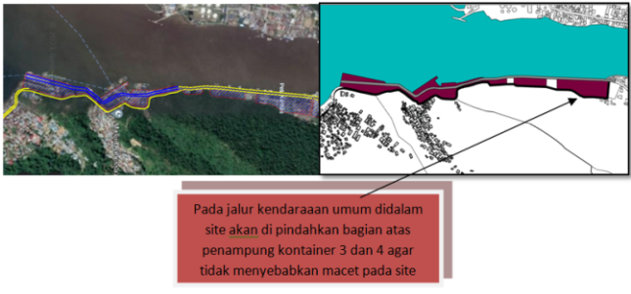
Gambar 9. Analisis sirkulasi dan aksebilitas
(Sumber: Hasil Aanalisa 2021)

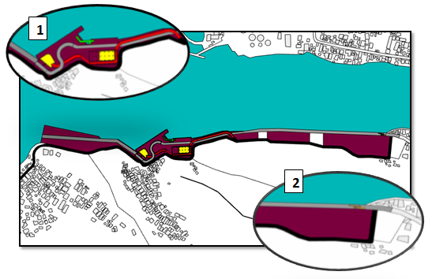
Gambar 10. Analisis sirkulasi dan aksebilitas
(Sumber: Hasil Aanalisa 2021)

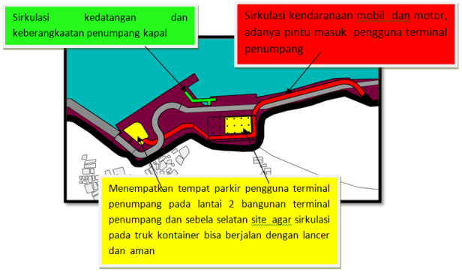
Gambar 11. Analisis sirkulasi dan aksebilitas
(Sumber: Hasil Aanalisa 2021)
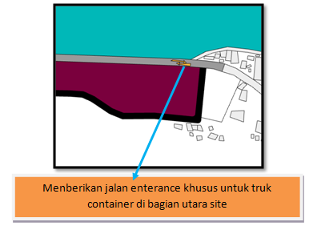
Gambar 12. Analisis sirkulasi dan aksebilitas
(Sumber: Hasil Aanalisa 2021)

- Bentuk dan Massa Bangunan
Bentuk bangunan pada terminal penumpang pelabuhan yang mana mengikuti bentuk tapak yang fungsional dan sesuai terhadap bentuk tapak. Pelatakan bangunan ini berada di bangunan awal terminal penumpang. Dengan melihat kondisi alam pada tapak tersebut dengan perancangan pendekatan arsitektur tropis, maka massa bangunan yaitu, gabungan antara bentuk persegi dan bentuk lingkaran dengan menyesuaikan arah aliran angin dan sinar matahari sehingga terbentuk gubahan masa yang mengikuti kaidah arsitektur tropis.


Gambar 13. Konsep Bentuk Bangunan
(Sumber: Hasil Analisa 2021)

Adanya penambahan bentuk di depan bangunan, yang mana membentuk seperti layar kapal, fungsinya juga bisa mengurangi matahari yang masuk langsung di dalam ruangan bangunan dan angin yang masuk dari arah barat bisa mengoptimalkan angin yang masuk di dalam bangunan terminal, serta bangunan ini juga memiliki cirihas tersendiri pada pelabuhan tersebut.
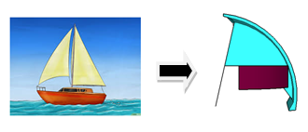
Gambar 14. Konsep Bentuk Bangunan
(Sumber: Hasil Analisa 2021)

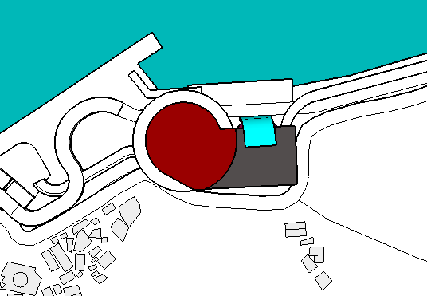
Gambar 15. Konsep Bentuk Bangunan
(Sumber: Hasil Analisa 2021)
Bangunan mengalami penambahan pada bentuk lingkaran untuk memberikan kesan penampatan viewing gallery agar penglihatan atau pemandangan pengguna bisa luas memandang pada area tapak.
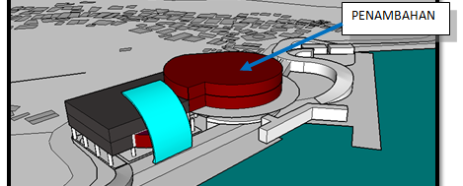
Gambar 16. Konsep Bentuk Bangunan
(Sumber: Hasil Analisa 2021)

- Struktur Bangunan
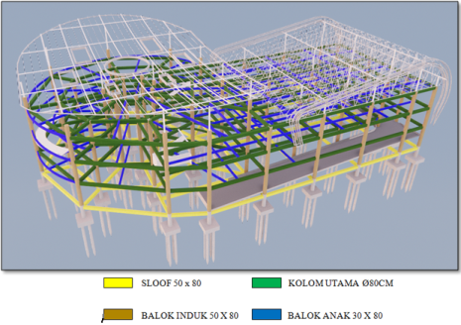
Gambar 17. Isometric struktur
(Sumber: Hasil Analisis 2021)
          - Sup struktur
Struktur bawah bangunan pelabuhan ini menerapkan beberapa jenis pondasi diantaranya adalah :
- Pondasi Tiang Pancang
- Pondasi Telapak 2,4m/2,4m
- Pondasi Jalur
Struktu bawah juga menggunakan dengan dimensi sebagai berikut :
  - Sloof 1 (SL1) 50/80
  - Sloof 2 (SL2) 15/20
          - Struktur Tengah
Penerapan struktur tengah bangunan meliputi struktur bangunan sebagai berikut :
- Dinding Bata
- Kolom Utama (KU) Ø 80 Cm
- Kolom 1 (K1) Ø 7,5 Cm
- Kolom praktis 15/15
          - Struktur Atas
Penerapan struktur atas pada banguna Pelabuhan Indonesia IV Pesero Gorontalo, adalah sebagai berikut
- Atap Plat Beton 12 cm
- Pipa Baja Diameter 10 Cm
- Baja Ringan Tipe C
- Atap Spandek

- Sistem Utilitas
        - Sistem Distribusi Air Bersih
Kebutuhan air bersih pada bangunan pelabuhan menggunakan suplay air bersih yang berasal dari PDAM yang dialirkan pada ground tank lalu di alirkan pada roof tank dan di distribusikan pada masing-masing ruangan terminal pelabuhan sesuai kebutuhan.
        - Sistem Pembuangan Air Bekas
Air bekas berasal dari floor drain, wasthafel, rain water, dan lainya dialirkan pada bak kontrol kemudian dialirkan menuju ke laut.
        - Sistem Pembuangan Air Kotor
Air kotor merupakan air tinja dan air kotor toilet, kemudian dialirkan ke septic tank dan terdapat resapan dan menuju ke laut.
        - Sistem Pembuangan Air Hujan
Air Hujan ditangani dengan membuat resapan – resapan pada lingkungan site, selain itu sebagian air hujan dari atap bangunan dimanfaatkan kembali dengan ditampung untuk keperluan penyiraman tanaman sekitar bangunan pelabuhan .
        - Sistem Kelistrikan
Sumber listrik utama berasal dari sumber jaringan listrik PLN yang dialirkan menuju gardu utama kemudian disuplay pada masing-masing massa bangunan sesuai kebutuhan.

- Hasil Desain dan Visualisasi
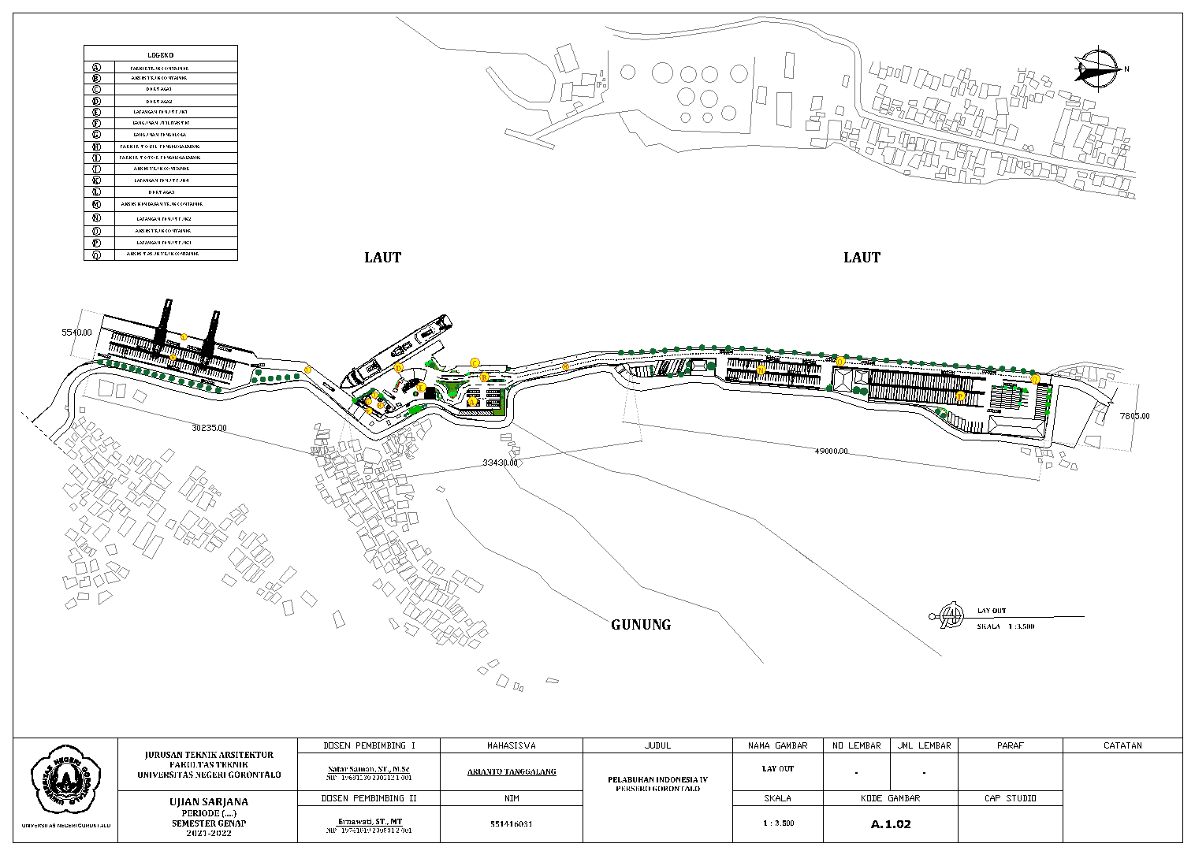
Gambar 18. Lay out
(Sumber: Hasil Analisa, 2021)
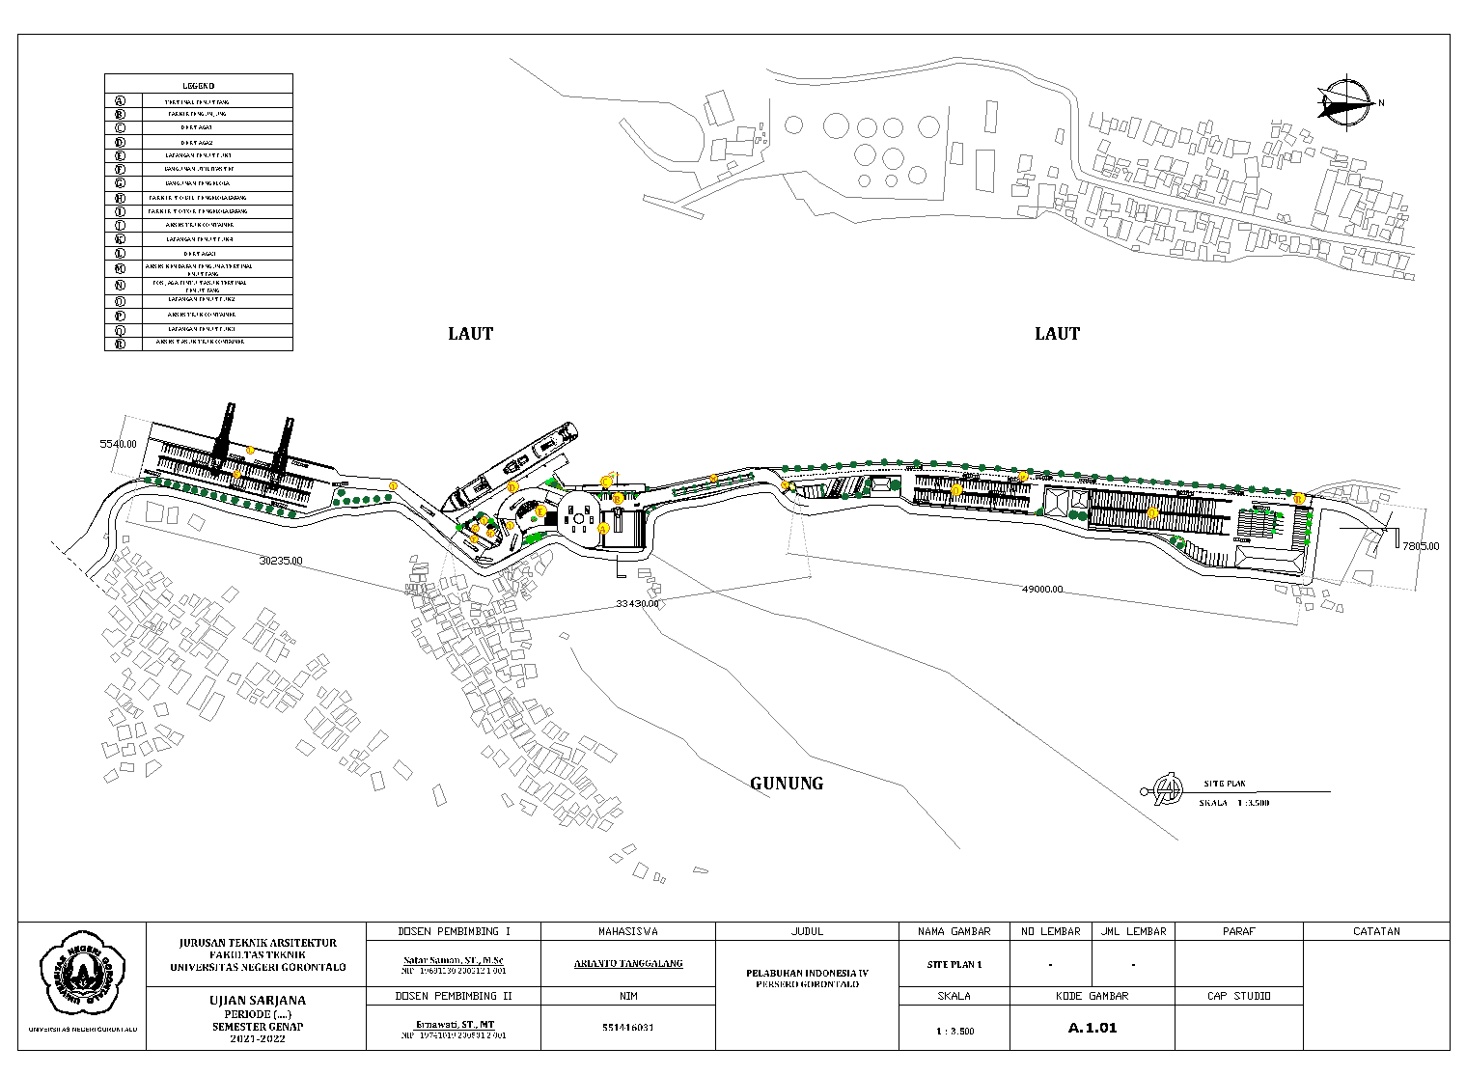
Gambar 19. Site Plane
(Sumber: Hasil Analisa, 2021)

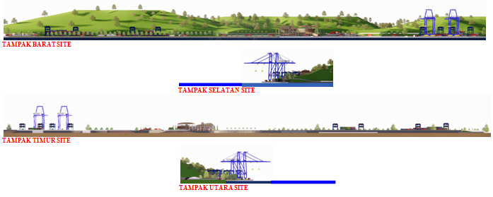
Gambar 20. Tampak Site
(Sumber: Hasil Analisa, 2021)
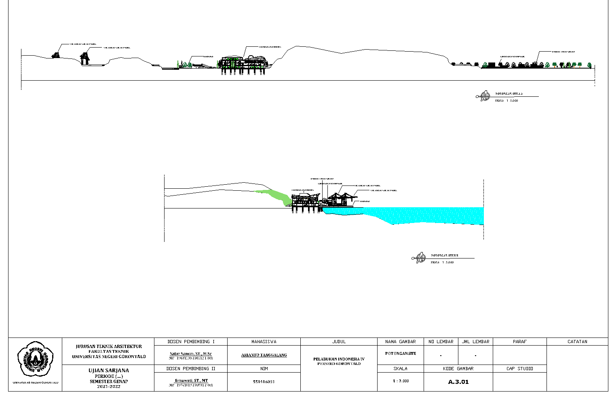
Gambar 21. Potongan Site
(Sumber: Hasil Analisa, 2021)

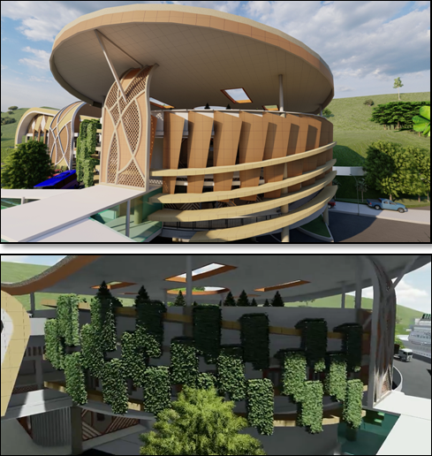
Gambar 22. Secondary skin dan tanaman rambat
(Sumber: Hasil Analisa, 2021)
Pelabuhan Indonesia IV Persero Gorontalo diterapkan bukaan di arah Barat dengan menggunakan material secondary skin dan tanaman rambat pada bagian luar dinding yang di beri bukaan cukup banyak, sehingga sirkulasi udara dari luar bangunan bias masuk kedalam bangunan dan juga mengurangi sinar matahari lansung yang masuk ke dalam bangunan,

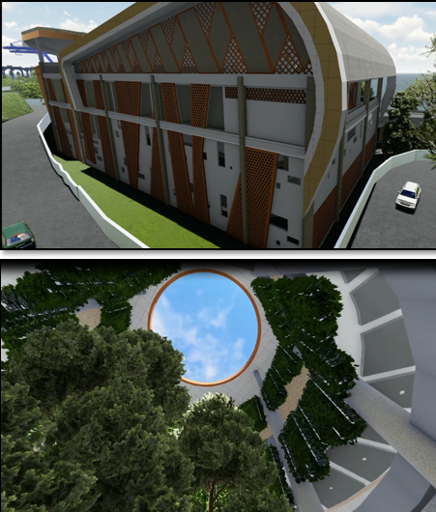
Gambar 23. Dinding roster dan void
(Sumber: Hasil Analisa, 2021)

Bangunan pelabuhan diterapkan dengan penggunaan dinding rooster dan banyaknya bukaan di arah timur site dan adanya void pada bangunan sehingga cahaya matahari dapat masuk ke bangunan dan udara yang ada di dalam bangunan bisa mengalami perputaran di dalam ruangan.

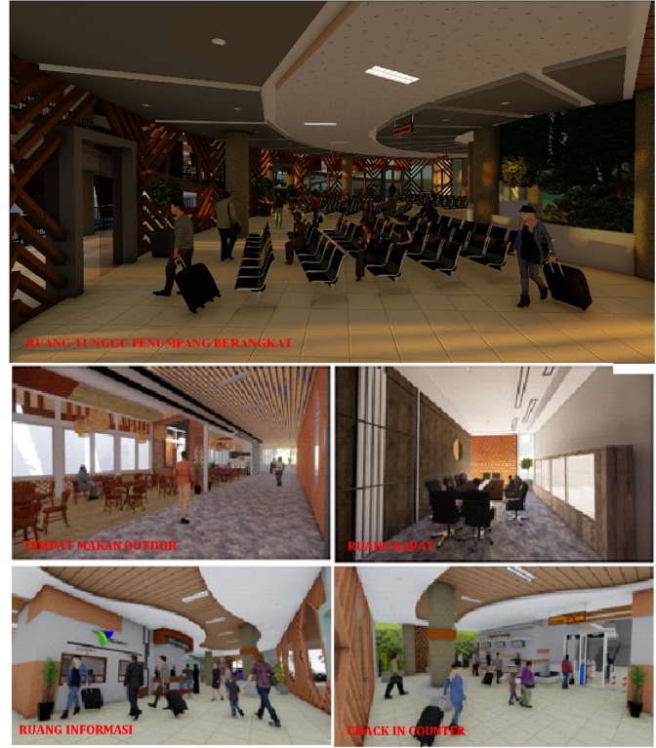
Gambar 24. Spot Interior
(Sumber: Hasil Analisa, 2021)

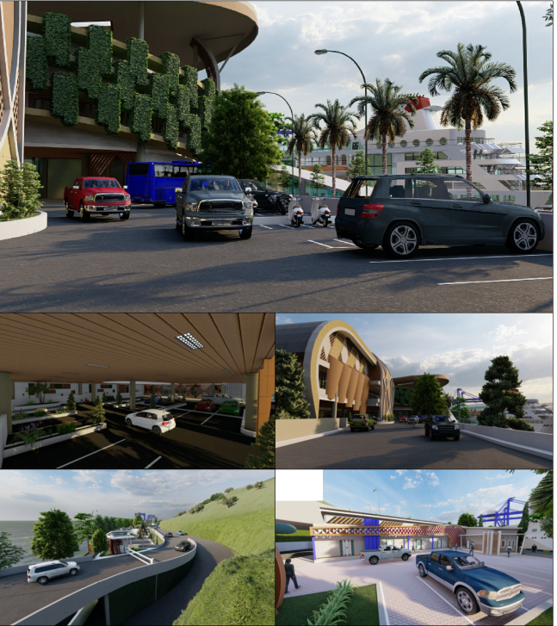
Gambar 25. Spot Eksterior
(Sumber: Hasil Analisa, 2021)

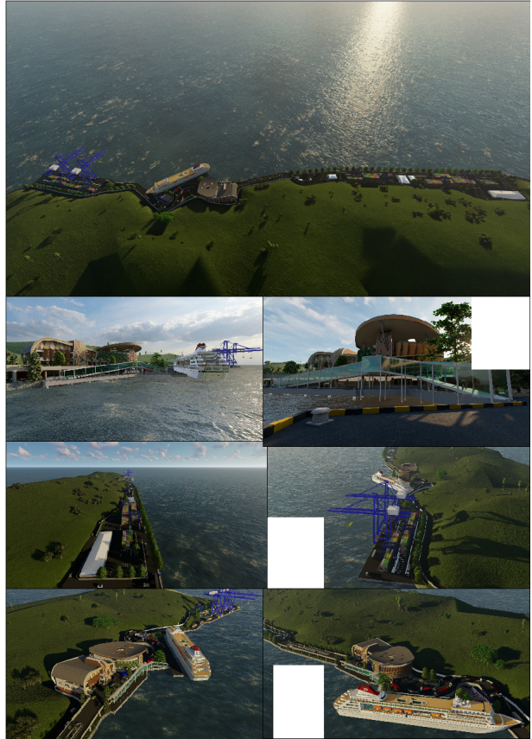
Gambar 26. Perspektif
(Sumber: Hasil Analisa, 2021)

KESIMPULAN
Pelabuhan Gorontalo ini termasuk kategori pelabuhan skala pelayanan regional, nasional hingga internasional pada kegiatan bongkar muat dan juga digunakan untuk naik turun penumpang kapal dengan asal dan tujuan Bitung, Makassar dan beberapa daerah lainnya. Berdasarkan Keputusan Mentri Perhubungan Republik Indonesia Nomor KM 164 Tahun 2020 Tentang Rencana Induk Pelabuhan Gorontalo perencanaan pembangunan dan pengembangan pelabuhan akan di laksanakan di PT Pelabuhan Indonesia IV (Persero) Gorontalo
Perancangan ini mengunakan konsep pendekatan Arsitektur Tropis, pada bangunan terminal penumpang dan sirkulasi truk container di Pelabuhan Indonesia IV Persero Gorontalo, yang mana dapat mengatasi masalapada lokasi tersebut serta memberikan rasa nyaman, aman, dan menarik pada pelabuhan tersbut
.
UCAPAN TERIMA KASIH
Penghargaan dan ucapan terima kasih yang takterhingga penulis berikan kepada:
          - Kedua Orang Tua saya, Ayah saya Arbin Tanggalang dan Ibu saya Sahia Kamagi yang tercinta dan yang tak pernah tergantikan. Mereka telah merawat, mendidik, menjaga sehingga sampai ketitik ini pun, dengan selalu menasehati, memperingati, memperhatikan dan terutama mendoakan. Sehinga tidak akan dapat diungkapkan hanaya dengan sebuah syair dan kata-kata.
          - Keluarga saya yang namanya tidak mampu penulis sebutkan masing – masing, yang mana telah membantu, mendoakan dan memberikan semangat serta senantiasa menanti keberhasilan saya.
          - Kedua Dosen Pembimbing, Bapak Satar Saman, S.T., M.Sc. Selaku Dosen Pembimbing I dan Ibu Ernawati, S.T., M.T. Selaku Dosen Pembimbing II. Dengan segenap hati yang telah memberikan bimbingan dengan sangat baik selama penyusunan Tugas Akhir.
          - Kedua Dosen Penguji, Ibu Dr. Heryati, S.T., M.T. Selaku Dosen Penguji I dan Ibu Naniek Pratiwi, S.T., M.T. Selaku Dosen Penguji II. Yang telah memberikan saran dan masukan dengan baik.
          - Dosen Penasehat Akademik (PA) atau Orang Tua Wali Penulis Selama menempuh pendidikan di kampus. Bapak Satar Saman, S.T., M.Sc. Yang selaku bersedia memberikan konsultasi serta nasehat agar terus bersemangat dan disiplin dalam perkuliahan.
          - Seluruh Dosen dan Staf Administrasi Jurusan Teknik Arsitektur Fakultas Teknik Universitas Negeri Gorontalo.
          - Kawan – kawan jurusan Teknik Arsitektur Angkatan 2016 yang telah bersama saling membantu dan mengingatkan pada selama studi.

DAFTAR PUSTAKA

[1] Fahirah. (2010). Sistem Utilitas Pada Konstruksi Gedung. Jurnal SMARTek, 8(2), 97–106.
[2] Lippsmei er, G., Mukerji, K., & Nasution, S. (1997). Bangunan tropis. Erlangga 20-25
[3] Suyaqdhon, F. (2014). Perancangan terminal penumpang pelabuhan di Paciran Lamongan. Universitas Islam Negeri Maulana Malik Ibrahim.

